Работа с API/веб-сервером

1. Объявить клиент
2. Отправить запрос

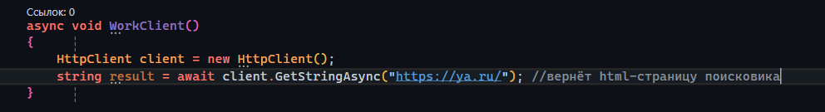

Легко и просто